SKT, ‘0히어로 할인제도’로
군인 고객 가치 제고 나선다
- 다음달 1일부터 군 장병 요금 최대 45% 할인 적용 및 일과시간 외 무제한급 데이터 제공
- ‘국군의 날’ 맞아 군 장병 대상 남성 전용 화장품 증정 등 특별 이벤트도 시행
- “고객 이용패턴과 사회적 니즈 고려한 다양한 신규 요금 상품 지속 선보일 것”
엠바고 : 배포 즉시 보도 가능합니다.

[2021. 9. 26]

SK텔레콤(대표이사 박정호, www.sktelecom.com)이 국군의 날을 맞아 오는 10월1일부터 현역 군 장병 고객을 대상으로 한 ‘0히어로 할인제도’를 새롭게 시행한다고 밝혔다.

‘0히어로 할인제도’는 SKT회선을 사용하는 군인 고객에게 요금제에 따라 20% 요금할인과 일과시간 외 무제한급 데이터를 추가로 제공하는 프로그램이다.

먼저 ‘0히어로 할인제도’ 가입 고객은 현재 이용 중인 주요 5G 및 LTE 일반 요금제의 월정액 20%를 추가 할인 받을 수 있다. 해당 할인 혜택은 기존 선택약정할인(25%)과도 중복 적용되어 최대 45% 요금 할인이 가능하다.

군 장병 고객들이 부담 없이 데이터를 사용할 수 있는 혜택도 제공된다. ‘19년 4월 군 부대 내 일반 사병의 휴대전화 사용 시범운영 및 ‘20년 7월 정식 허용 이후 군 장병의 데이터 사용량은 연평균 약 20% 증가하는 추세를 보이고 있다.

이러한 군 장병들의 이용 패턴을 고려해 4만원 이상 요금제를 사용하는 군인 고객에게는 일과 시간 후(평일 18시~22시, 주말/법적 공휴일) 이용할 수 있는 데이터를 매일 2GB(소진시 최대 3Mbps 속도로 이용)씩 추가 제공한다. 실질적으로 부대 내에서 데이터를 무제한급으로 사용할 수 있는 셈이다.

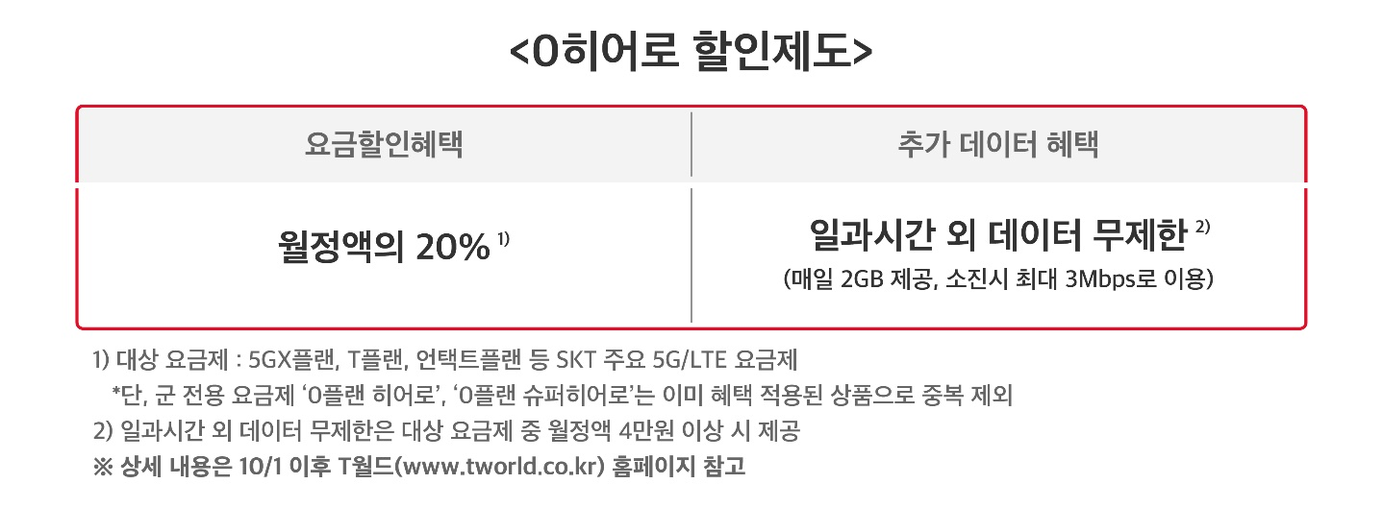
지금까지 군 장병들은 군인 전용 요금제 ‘0플랜 히어로’ 또는 ‘0플랜 슈퍼히어로’에 가입해야 맞춤형 혜택을 제공받을 수 있었으나, 새롭게 선보인 ‘0히어로 할인제도’는 주요 5G 및 LTE 일반 요금제 사용 고객으로 대상이 확대된 것이 가장 큰 특징이다.

이를 통해 일반 요금제를 유지하면서도 군인 전용 혜택을 받을 수 있게 되어 군 장병 고객의 요금 선택권이 대폭 강화될 것으로 전망된다.

‘0히어로 할인제도’는 SKT 고객센터 및 대리점에 입영통지서 · 입영사실확인서 · 병적증명서 등 현역 입대 입증이 가능한 공문서를 제출해 가입할 수 있으며, 입대일 기준으로 24개월 간 이용이 가능하다.

한편, SKT는 올해 국군의 날을 맞아 ‘0플랜 히어로 · 슈퍼히어로’ 또는 ‘0히어로 할인제도’ 가입 고객을 대상으로 남성 화장품 구독 브랜드 '오픈워크(OPENWORK)'의 스킨케어 제품 5종을 증정하는 이벤트도 시행한다.

해당 이벤트는 10월 1일부터 10일까지 SKT ‘0한동’ 앱을 통해 신청할 수 있으며, 매일 선착순 350명씩 총 3,500명의 군 장병들에게 총 1억 6천만원 상당의 사은품이 제공될 예정이다.

한명진 SKT 마케팅그룹장은 “군 부대 내 휴대전화 사용 후 군 장병들의 복지 수준이 상당히 개선된 상황을 고려해 MZ 세대 군인들이 부담없이 스마트폰을 이용할 수 있도록 앞으로도 SKT의 군인 전용 혜택인 ‘0히어로’ 프로그램을 지속적으로 강화해 나갈 것” 이라고 밝혔다.

※ 사진설명
SKT는 오는 10월1일부터 군인 고객 대상으로 추가 혜택을 제공하는 ‘0히어로 할인제도’를 새롭게 시행할 계획이라고 밝혔다.
▶ 관련문의 : SKT PR실 기업PR팀 김동영 매니저 (02-6100-3817)
<끝>

